Арифметические действия с обыкновенными дробями
1. Сложение.
Чтобы сложить дроби с одинаковыми знаменателями, надо сложить их числители, а знаменатель оставить тот же.
Пример. 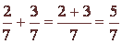.
Чтобы сложить дроби с разными знаменателями, надо привести их к наименьшему общему знаменателю, а затем сложить полученные числители и под суммой подписать общий знаменатель.
Пример. 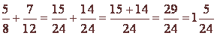
Короче записывают так: 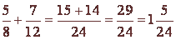
Чтобы сложить смешанные числа, нужно отдельно найти сумму целых и сумму дробных частей. Действие записывается так:
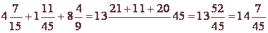

2. Вычитание.
Чтобы вычесть дроби с одинаковыми знаменателями, нужно вычесть числитель вычитаемого из числителя уменьшаемого и оставить прежний знаменатель. Действие записывают так:
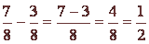
Чтобы вычесть дроби с разными знаменателями, нужно сначала привести их к наименьшему общему знаменателю, затем из числителя уменьшаемого вычесть числитель вычитаемого и под их разностью подписать общий знаменатель. Действие записывают так:
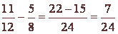
Если нужно вычесть одно смешанное число из другого смешанного числа, то, если можно, вычитают дробь из дроби, а целое из целого. Действие записывают так:
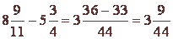
Если же дробь вычитаемого больше дроби уменьшаемого, то берут одну единицу из целого числа уменьшаемого, раздробляют ее в надлежащие доли и прибавляют к дроби уменьшаемого, после чего поступают, как описано выше. Действие записывают так:
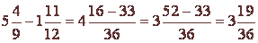
Аналогично поступают, когда надо вычесть из целого числа дробное.
Пример. 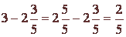.

3. Распространение свойств сложения и вычитания на дробные числа. Все законы и свойства сложения и вычитания натуральных чисел справедливы и для дробных чисел. Их применение во многих случаях значительно упрощает процесс вычисления.
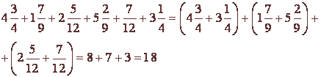.

4. Умножение.
Чтобы умножить дробь на дробь, нужно умножить числитель на числитель, а знаменатель на знаменатель и первое произведение сделать числителем, а второе - знаменателем.
При умножении следует делать (если возможно) сокращение.
Пример. 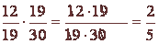.
Если учесть, что целое число представляет собой дробь со знаменателем 1, то умножение дроби на целое число и целого числа на дробь можно выполнять поэтому же правилу.
Примеры. 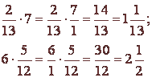

5. Умножение смешанных чисел.
Чтобы перемножить смешанные числа, нужно предварительно обратить их в неправильные дроби и потом перемножать по правилу умножения дробей.
Пример. 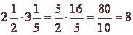.

6. Деление дроби на дробь.
Чтобы разделить дробь на дробь, нужно числитель первой дроби умножить на знаменатель второй, а знаменатель первой на числитель второй и первое произведение записать числителем, а второе - знаменателем.
Пример. 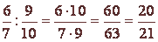.
По этому же правилу можно выполнять деление дроби на целое число и целого на дробь, если представить целое число в виде дроби со знаменателем 1.
Примеры.
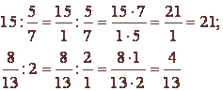

7. Деление смешанных чисел.
Чтобы выполнить деление смешанных чисел, их предварительно обращают в неправильные дроби и затем делят по правилу деления дробей.
Пример. 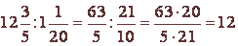.

8. Замена деления умножением.
Если в какой-нибудь дроби поменять местами числитель и знаменатель, получится новая дробь, обратная данной. Например, для дроби обратная дробь будет .
Очевидно, что произведение двух взаимно обратных дробей равно 1.
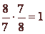.

Основные типы задач на дроби

- Нахождение дроби от числа.
Существует много задач, в которых требуется найти часть или дробь данного числа. Такие задачи решают умножением.
Задача. Хозяйка имела 20 руб.; их она израсходовала на покупки. Сколько стоят покупки?
Здесь требуется найти числа 20. Сделать это можно так:
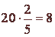.
Ответ. Хозяйка израсходовала 8 руб.
Примеры. Найти от 30. Решение. 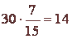.
Найти от 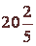. Решение. 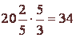.

- Нахождение числа по известной величине его дроби.
Иногда требуется по известной части числа и дроби, выражающей эту часть, определить все число. Такие задачи решаются делением.
Задача. В классе 12 комсомольцев, что составляет части всех учащихся класса. Сколько всех учащихся в классе?
Решение. 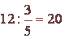.
Ответ. 20 учащихся.
Пример. Найти число, которого составляет 34.
Решение. 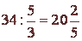.
Ответ. Искомое число равно .

- Нахождение отношения двух чисел.
Рассмотрим задачу: Рабочий изготовил за день 40 деталей. Какую часть месячного задания выполнил рабочий, если месячный план составляет 400 деталей?
Решение. 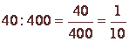.
Ответ. Рабочий выполнил часть месячного плана.
В данном случае часть (40 деталей) выражено в долях целого (400 деталей). Говорят также, что найдено отношение числа изготовленных за день деталей к месячному плану.

Десятичные дроби

- Превращение десятичной дроби в обыкновенную.
Чтобы преобразовать десятичную дробь в обыкновенную, ее записывают со знаменателем и, если возможно, сокращают:
Примеры. 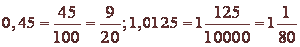

- Превращение обыкновенной дроби в десятичную.
Существует несколько способов превращения обыкновенной дроби в десятичную.
Первый способ. Чтобы обратить обыкновенную дробь в десятичную, нужно числитель разделить на знаменатель.
Примеры. 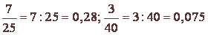.
Второй способ. Чтобы превратить обыкновенную дробь в десятичную, нужно помножить числитель и знаменатель данной дроби на такое число, чтобы в знаменателе получилась единица с нулями (если это возможно).
Пример. 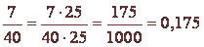

- Сравнение десятичных дробей по величине. Чтобы выяснить, какая из двух десятичных дробей больше, надо сравнить их целые части, десятые, сотые и т.д. При равенстве целых частей больше та дробь, у которой десятых частей больше; при равенстве целых и десятичных - та больше, у которой больше сотых, и т.д.
Пример. Из трех дробей 2,432; 2,41 и 2,4098 наибольшая первая, так как в ней сотых наибольше, а целые и десятые во всех дробях одинаковы.

Действия с десятичными дробями

- Умножение и деление десятичной дроби на 10, 100, 1000 и т.д.
Чтобы умножить десятичную дробь на 10, 100, 1000 и т.д. надо перенести запятую соответственно на один, два, три и т.д. знака вправо. Если при этом не хватает знаков у числа, то приписывают нули.
Пример. 15,45 · 10 = 154,5; 32,3 · 100 = 3230.
Чтобы разделить десятичную дробь на 10, 100, 1000 и т.д., надо перенести запятую соответственно на один, два, три и т.д. знака влево. Если для перенесения запятой не хватает знаков, их число дополняют соответствующим числом нулей слева.
Примеры. 184,35 : 100 = 1,8435; 3,5 : 100 = 0,035.

- Сложение и вычитание десятичных дробей.
Десятичные дроби складывают и вычитают почти так же, как складывают и вычитают натуральные числа. Разряд записывается под разрядом, запятая - под запятой
Примеры. 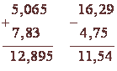

- Умножение десятичных дробей.
Чтобы перемножить две десятичные дроби, достаточно, не обращая внимания на запятые, перемножить их как целые числа и в произведении отделить запятой справа столько десятичных знаков, сколько их было во множимом и множителе вместе.
Пример 1. 2,064 · 0,05.
Перемножаем целые числа 2064 · 5 = 10320. В первом сомножителе было три знака после запятой, во втором - два. В произведении число десятичных знаков должно быть пять. Отделяем их справа и получаем 0,10320. Нуль, стоящий в конце, можно отбросить: 2,064 · 0,05 = 0,1032.
Пример 2. 1,125 · 0,08; 1125 · 8 = 9000.
Число знаков после запятой должно быть 3 + 2 = 5. Приписываем к 9000 нули слева (009000) и отделяем справа пять знаков. Получаем 1,125 · 0,08 = 0,09000 = 0,09.

- Деление десятичных дробей.
Рассматривается два случая деления десятичных дробей без остатка: 1) деление десятичной дроби на целое число; 2) деление числа (целого или дробного) на десятичную дробь.
Деление десятичной дроби на целое число выполняется так же, как и деление целых чисел; получаемые остатки раздробляют последовательно в меньшие десятичные части и продолжают деление до тех пор, пока в остатке будет нуль.
Примеры.
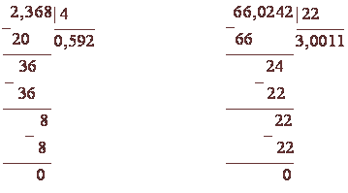
Деление числа (целого или дробного) на десятичную дробь во всех случаях приводят к делению на целое число. Для этого увеличивают делитель в 10, 100, 1000 и т.д. раз, а чтобы частное не изменилось, в то же число раз увеличивают и делимое, после чего делят на целое число (как в первом случае).
Пример. 47,04 : 0,0084 = 470400 : 84 = 5600;

- Примеры на совместные действия с обыкновенными и десятичными дробями.
Рассмотрим сначала пример на все действия с десятичными дробями.
Пример 1. Вычислить:
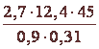
Здесь пользуются приведением делимого и делителя к целому числу с учетом того, что частное при этом не изменяется. Тогда имеем:
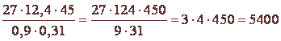
При решении примеров на совместные действия с обыкновенными и десятичными дробями часть действий можно выполнять в десятичных дробях, а часть - в обыкновенных. Надо иметь в виду, что не всегда обыкновенная дробь может быть превращена в конечную десятичную дробь. Поэтому записывать десятичной дробью можно только тогда, когда проверено, что такое преобразование возможно.
Пример 2. Вычислить:
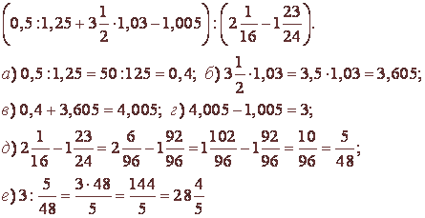

Проценты

Понятие о проценте. Процентом какого-либо числа называется сотая часть этого числа. Например, вместо того, чтобы сказать "54 сотых всех жителей нашей страны составляют женщины", можно сказать "54 процента всех жителей нашей страны составляют женщины". Вместо слова "процент" пишут также значок %, например 35% - значит 35 процентов.
Так как процент есть сотая часть, то отсюда следует, что процент есть дробь со знаменателем 100. Поэтому дробь 0,49, или 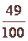, можно прочитать как 49 процентов и записать без знаменателя в виде 49%. Вообще, определив, сколько в данной десятичной дроби сотых частей, ее легко записать в процентах. Для этого пользуются правилом: чтобы записать десятичную дробь в процентах, надо перенести в этой дроби запятую на два знака вправо.
Примеры. 0,33 = 33%; 1,25 = 125%; 0,002 = 0,2%; 21 = 2100%.
И наоборот: 7% = 0,07; 24,5% = 0,245; 0,1% = 0,001; 200% = 2.

Основные типы задач на проценты

1. Нахождение процентов данного числа
Задача. Бригада трактористов по плану должна израсходовать 9 т горючего. Трактористы взяли соцобязательство сэкономить 20% горючего. Определить экономию горючего в тоннах.
Если в этой задаче вместо 20% написать равное ему число 0,2, получим задачу, на нахождение дроби числа. А такие задачи решают умножением. Отсюда вытекает способ решения:
20% = 0,2; 9 · 0,2 = 1,8 ( m ).
Вычисления можно записать и так:
( m ) 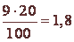
Чтобы найти несколько процентов данного числа, достаточно данное число разделить на 100 и умножить результат на число процентов.

Задача. Рабочий в 1963 г. получал в месяц 90 руб., а в 1964 г. стал получать на 30% больше. Сколько получал он в 1964 г.?
Решение (первый способ).
1) На сколько рублей больше стал получать рабочий?
(руб.) 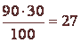
2) Какова была месячная зарплата рабочего в 1964 г.?
90 + 27 = 117 (руб).
Второй способ.
1) Сколько процентов прежнего заработка стал получать рабочий в 1964 г.?
100% + 30% = 130%.
2) Какова была месячная зарплата рабочего в 1964 г.?
(руб.) 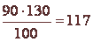

2. Нахождение числа по данной величине его процентов.
Задача. В колхозе посеяли кукурузу на площади 280 га, что составляет 14% всей посевной площади. Определить посевную площадь колхоза.
Если в этой задаче вместо 14% написать 0,14 или 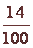, то получим задачу на нахождение числа по известной величине его дроби. А такие задачи решают делением.
Решение. 14% = 0,14; 280 : 0,14 = 2000 (га). Можно это решение оформить и так:
(га) 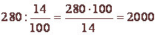

Чтобы найти число по данной величине нескольких процентов его, достаточно эту величину разделить на число процентов и результат умножить на 100.
Задача. В марте завод выплавил 125,4 т металла, перевыполнив план на 4,5%. Сколько тонн металла завод должен был выплавить в марте по плану?
Решение.
1) На сколько процентов завод выполнил план в марте?
100% + 4,5% = 104,5%.
2) Сколько тонн металла завод должен был выплавить?
(га) 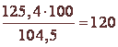

- Нахождение процентного отношения двух чисел.

Задача. Нужно вспахать 300 га земли. В первый день вспахали 120 га. Сколько процентов к заданию вспахали в первый день?
Решение.
Первый способ. 300 га составляет 100%, значит, на 1% приходится 3 га. Определив, сколько раз 3 га, составляющие 1%, содержатся в 120 га, мы узнаем сколько процентов к заданию вспахали земли в первый день
120 : 3 = 40(%).
Второй способ. Определив, какую часть земли вспахали в первый день, выразим эту дробь в процентах.
Записываем вычисление:
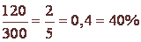
Чтобы вычислить процентное отношение числа а к числу b , нужно найти отношение а к b и умножить его на 100.

